Федеральная служба по надзору в сфере защиты прав потребителей и благополучия человека

Об использовании
Методики измерения массовой доли влаги (влажности) сухих питательных сред методом ЯМР-релаксации с применением анализаторов «ХРОМАТЭК-ПРОТОН 20М»
Свидетельство №243.0308/01.00258/2013
ФР.1.31.2014.16920

Информационно-методическое письмо

2016
1. Разработано:
- Федеральное бюджетное учреждение науки «Государственный научный центр прикладной микробиологии и биотехнологии» Федеральной службы по надзору в сфере защиты прав потребителей и благополучия человека (Б.В. Сахаров, С.Н. Вирясов, Т.П. Корнюшина).

Сахаров Б.В.
Вирясов С.Н.
Корнюшина Т.П.

Целью данного документа является информирование производителей и потребителей ряда сухих питательных сред в системе Роспотребнадзора о наличии нового, быстрого и удобного метода определения влажности питательных сред.
Для подготовки к проведению измерений требуется лишь поместить небольшое количество образца питательной среды в специальную ампулу, закрыть ее крышкой для предотвращения попадания дополнительной влаги, и поместить в датчик ЯМР-анализатора. Остальное выполнит аппаратно-программный комплекс.
Метод Ядерного Магнитного Резонанса (ЯМР) в различных вариантах успешно используется в научных исследованиях, и находит все большее применение в области контроля качества ряда продуктов на различных стадиях процесса производства. В силу простоты подготовки проб, высокой скорости и точности измерений особенно широкое применение в этой области нашел метод ЯМР спектроскопии низкого разрешения, или метод ЯРМ – релаксации. Еще в 1970-х годах на основе метода ЯМР-релаксации специалисты фирмы Bruker разработали лабораторные экспресс-методики измерения важнейших параметров качества продукции: сельскохозяйственной (масличность, влажность), масложировой (содержание твердых жиров), кондитерской (содержание жира, влаги). Практически сразу фирма Bruker начала промышленный выпуск ЯМР-релаксометров серии Minispec. В настоящие время лабораторные методики получили официальное признание в качестве международных стандартных методов (ISO 82902, IUPAC 2.150, AOCS Cd 16b-93, ISO/CD 10565), а ЯМР-релаксометры обеспечивают контроль качества продукции и технологических процессов на многих предприятиях по всему миру.
Распространение метода ЯМР-релаксации в нашей стране долгое время сдерживалось из-за отсутствия доступной приборной базы. Сегодня ЗАО СКБ «ХРОМАТЭК» производит и предлагает настольный импульсный спектрометр ЯМР низкого разрешения – «ХРОМАТЭК-ПРОТОН 20М» (Приложение 1, рисунок 1).
Прибор прошел испытания для целей утверждения типа и зарегистрирован в Государственном реестре средств измерений под № 247911-03 как ЯМР-анализатор «ХРОМАТЭК-ПРОТОН 20М». Основные технические характеристики прибора полностью удовлетворяют требованиям международных методик выполнения измерений. Прибор работает под управлением компьютера, укомплектован современной системой сбора данных.

Специальное программное обеспечение для применения в микробиологической и пищевой промышленности разработано в ГНЦ прикладной микробиологии и биотехнологии. Комплекс разработанных методик определения технологически важных параметров охватывает не только сухие питательные среды, но и другие сухие порошки, к которым относятся практически все исходные компоненты для приготовления сухих питательных сред, а также сырье для их производства.
Оснащенный специальными программными методиками прибор превращается в мощный аппаратно-программный комплекс с широкими функциональными возможностями применительно к задачам контроля качества на конкретном производственном предприятии, в соответствии с его профилем (Приложение 1, рисунок 2). Особенности алгоритма получения и обработки данных (Приложение 1, рисунок 3) позволяют достичь максимальной точности измерений, как правило, превышающей точность измерений на приборах серии Bruker Minispec.
Следует отметить, что неинвазивный характер метода ЯМР-релаксации дает возможность исследовать один и тот же образец на протяжении длительного времени, и наблюдать за происходящими в процессе хранения изменениями. Таким образом, метод может использоваться в качестве незаменимого инструмента отслеживания слеживаемости сухих питательных сред, изучения этого процесса с целью продления срока годности.
Методика рекомендуется для применения как производителями сухих питательных сред соответствующих наименований (Приложение 2) в качестве дополнительного средства контроля качества готовой продукции, так и потребителями питательных сред в качестве метода контроля качества питательных сред после продолжительного хранения, после длительной транспортировки, а также в наиболее ответственных случаях использования питательных сред.

Приложение 1

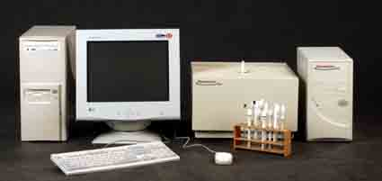

Рисунок 1 − Измерительный комплекс на основе ЯМР-анализатора «ХРОМАТЭК-ПРОТОН 20М»

Технические характеристики:
- рабочая частота 20 MГц,
- высокая однородность поля - период полураспада намагниченности референсного образца не превышает 1000 мксек,
- сумма мертвого времени приемника и ширины радиочастотного импульса - менее 10 мксек.
Небольшое количество образца сухой питательной среды (около одного грамма) засыпают в специальную ампулу, закрывают ее крышкой и помещают в датчик ЯМР- анализатора. После чего для выполнения измерения требуется лишь нажать виртуальную кнопку «Измерение влажности» интерфейса аппаратно-программного комплекса. Аппаратно-программный комплекс в течение четырех-пяти минут проведет регистрацию ЯМР сигнала, его математическую обработку, расчет относительной интенсивности сигнала воды, и запишет в таблицу измерений результат в процентах массовой доли содержания влаги в образце.
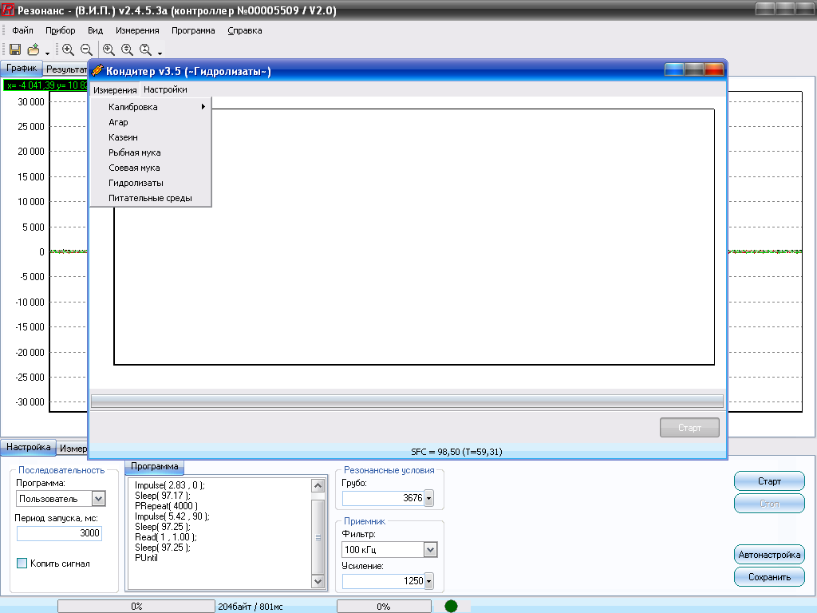

Рисунок 2 - Окно для выбора измерительной методики

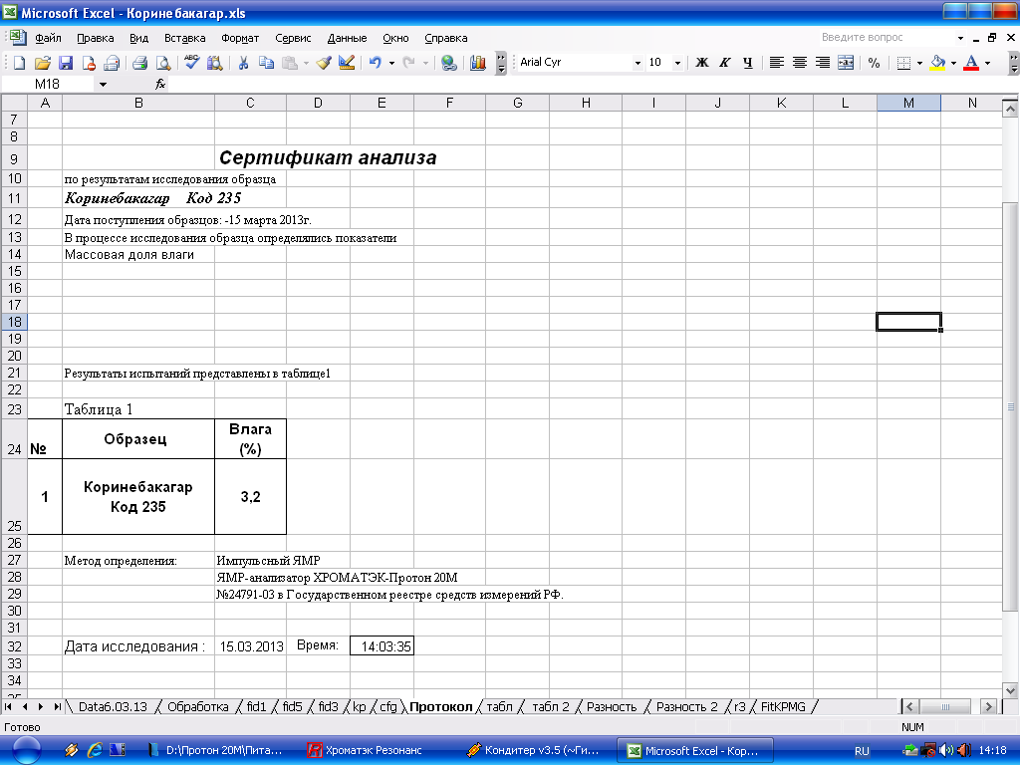

Рисунок 3 – Лист «Протокол»
Приложение 2

№ п/п | Наименование  сухих питательных сред | Номер НД | Требования  к массовой  доле влаги  (влажности), %
1 | Набор реагентов для контроля микробной загрязненности (для выращивания грибов) «Питательная среда № 2 ГРМ (Сабуро)» | ТУ 9398-002-78095326-2006 | не более 7,0
2 | Набор реагентов для контроля микробной загрязненности (для идентификации Staphylococcus aureus) «Питательная среда № 10 ГРМ» | ТУ 9398-010-78095326-2006 | не более 7,0
3 | Набор реагентов для бактериологических исследований «Питательная среда для выделения коринебактерий (Коринебакагар)» | ТУ 9398-019-78095326-2006 | не более 7,0
4 | Набор реагентов для бактериологических исследований «Питательный агар для культивирования микроорганизмов сухой (ГРМ-агар)» | ТУ 9398-020-78095326-2006 | не более 7,0
5 | Набор реагентов для бактериологических исследований «Питательный бульон для культивирования микроорганизмов сухой (ГРМ-бульон)» | ТУ 9398-021-78095326-2006 | не более 7,0
6 | Набор реагентов для бактериологических исследований – «Питательная среда для обнаружения бактерий группы кишечной палочки сухая (среда Кесслера-ГРМ)» | ТУ 9398-031-78095326-2007 | не более 7,0
7 | Набор реагентов для бактериологических исследований «Питательная среда для выделения сальмонелл сухая (Висмут-сульфит-ГРМ агар)» | ТУ 9398-046-78095326-2008 | не более 7,0
8 | Набор реагентов для бактериологических исследований «Питательная среда для обнаружения E. coli и колиформных бактерий по признаку ферментации лактозы сухая (среда Эйкмана с лактозой)» | ТУ 9398-089-78095326-2008 | не более 7,0
9 | Набор реагентов для бактериологических исследований «Питательная среда для выделения шигелл и сальмонелл сухая (Агар Плоскирева-ГРМ)» | ТУ 9398-045-78095326-2008 | не более 7,0
10 | Питательная среда для выделения и культивирования холерного вибриона сухая «Щелочной агар» | ТУ 9385-039-78095326-2008 | не более 7,0

